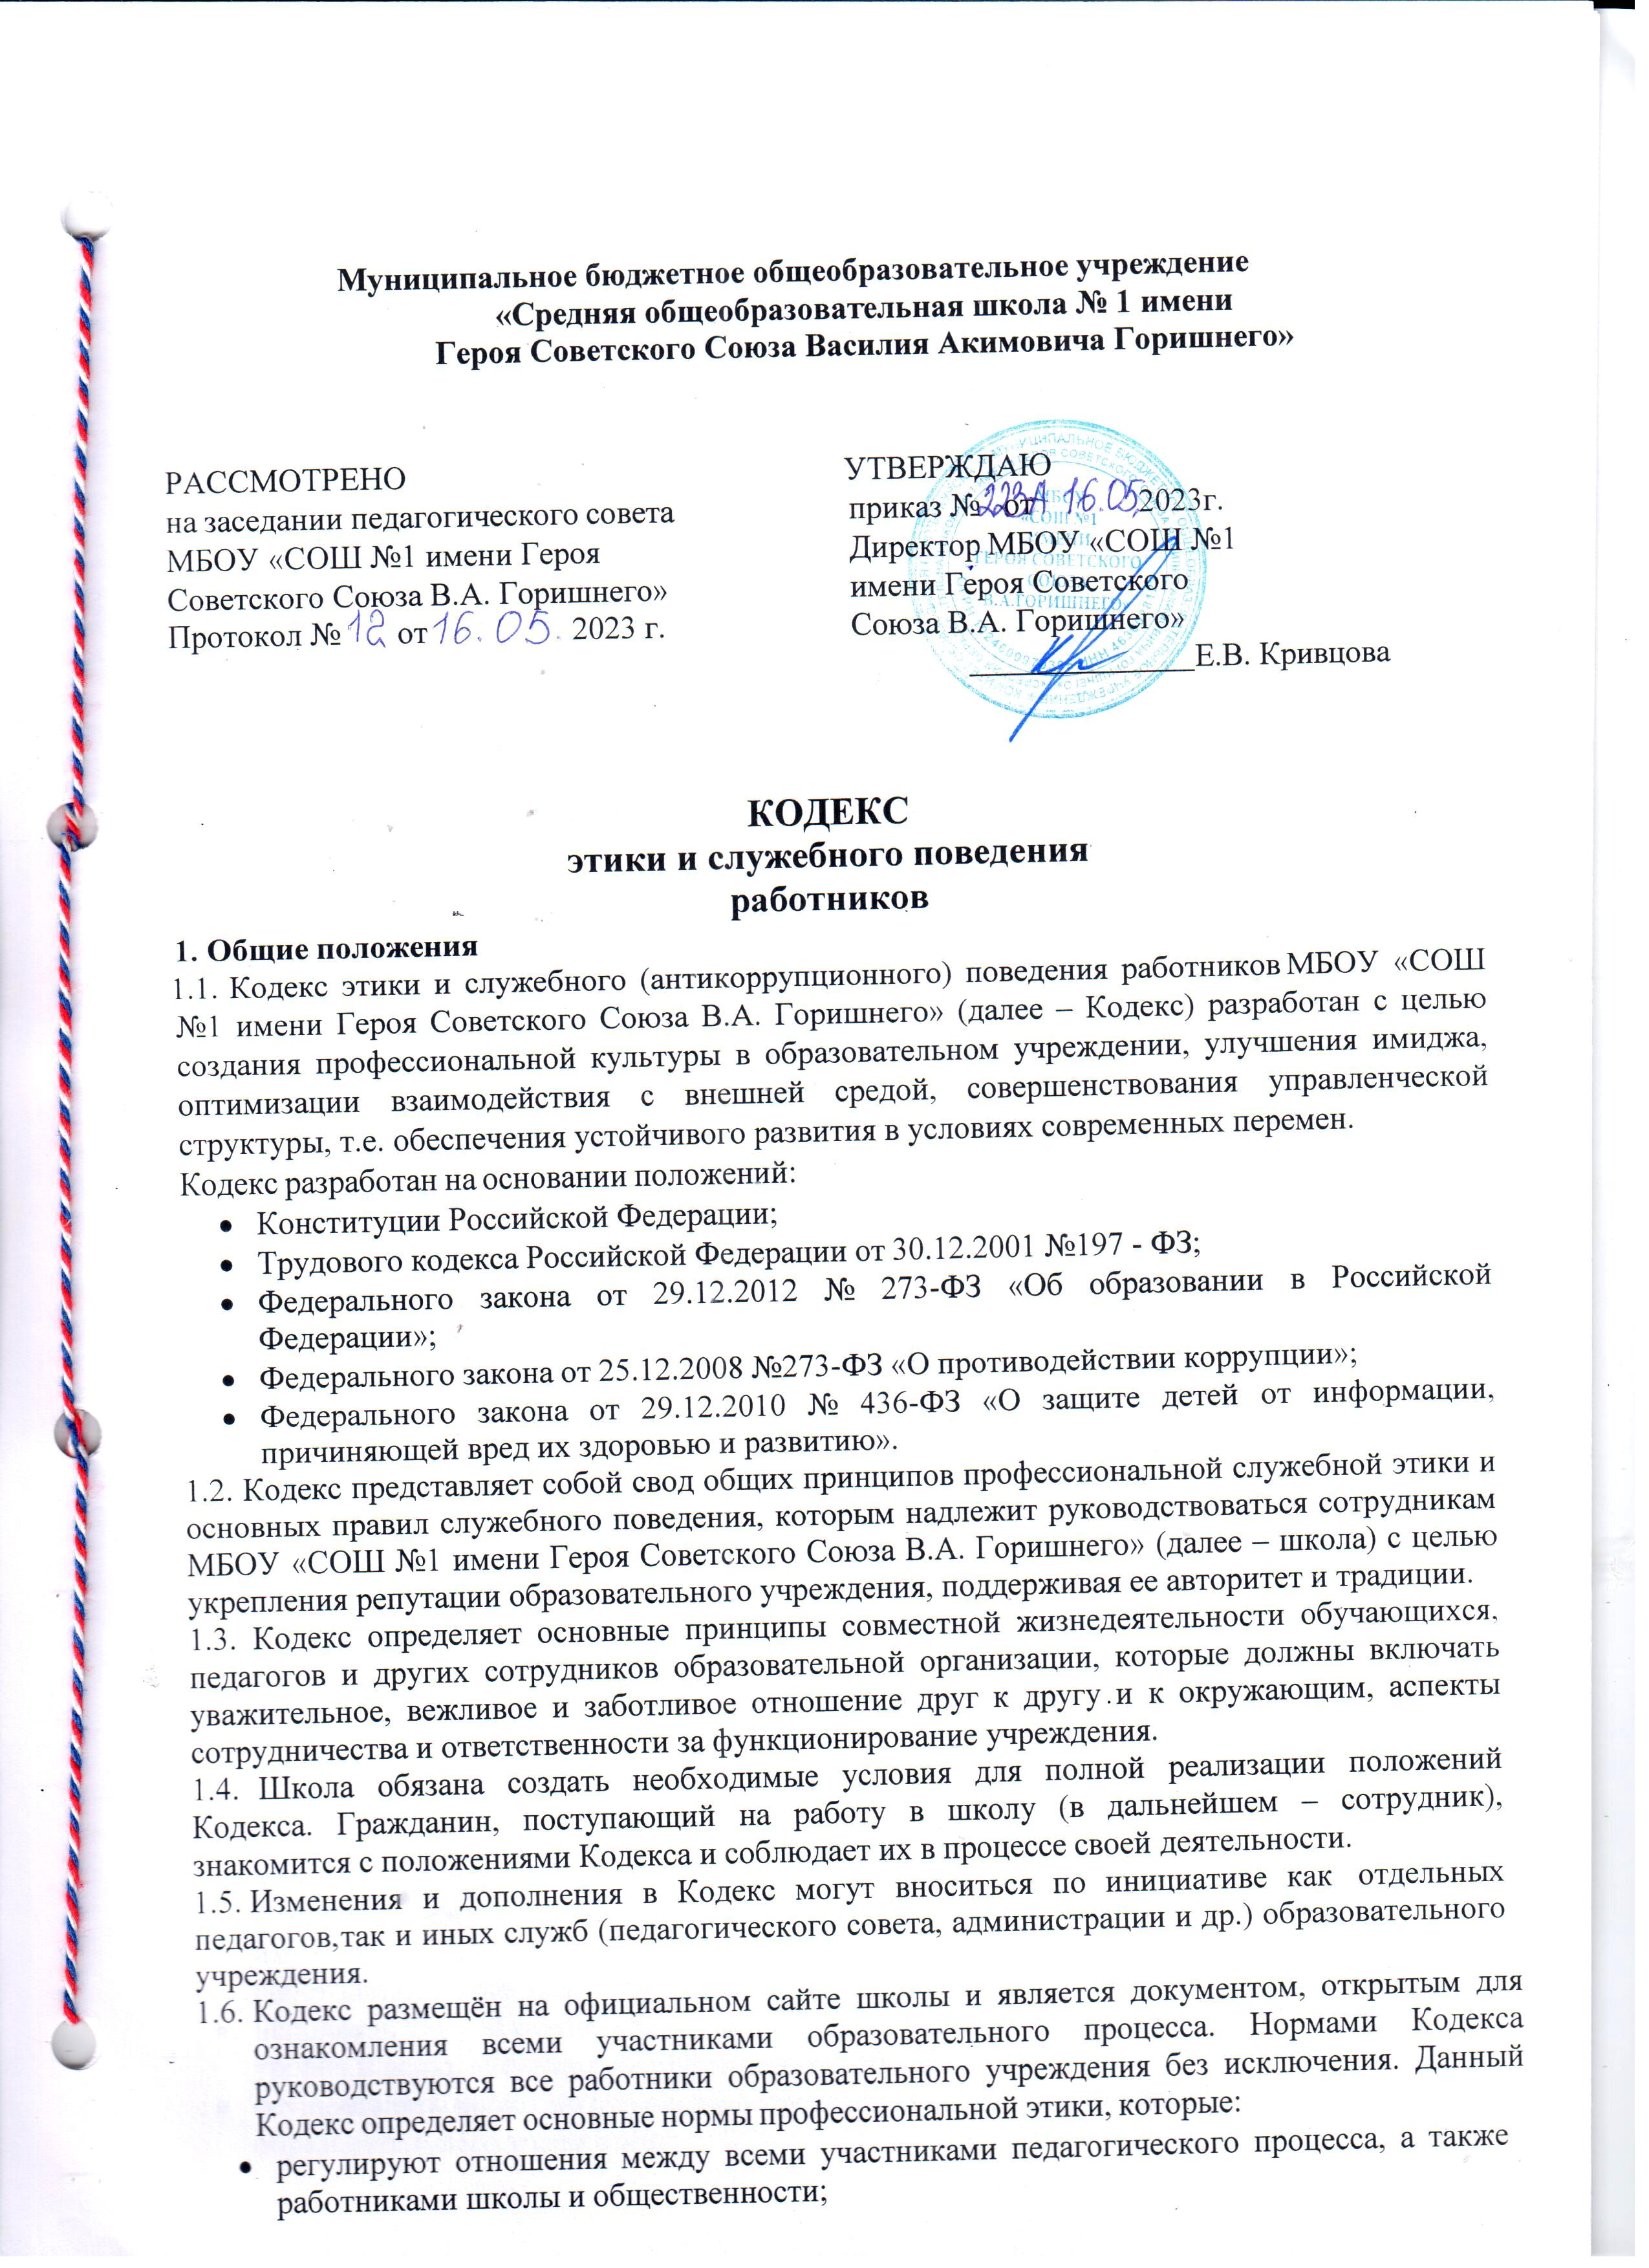

* + - защищают их человеческую ценность и достоинство;
    - поддерживают качество профессиональной деятельности работников школы и честь их профессии;
    - создают культуру образовательного учреждения, основанную на доверии, ответственности и справедливости;
    - оказывают противодействие коррупции: по предупреждению коррупции, в том числе по выявлению и последующему устранению причин коррупции (профилактика коррупции).

1. **Цель Кодекса**
   1. Цель Кодекса - установление этических норм и правил служебного поведения сотрудника для достойного выполнения им своей профессиональной деятельности, а также содействие укреплению авторитета сотрудника образовательного учреждения. Кодекс призван повысить эффективность выполнения сотрудниками школы своих должностных обязанностей.
   2. Кодекс:
      * служит основной для формирования должностной морали в сфере образования, уважительного отношения к педагогической и воспитательной работе в общественном сознании;
      * выступает как институт общественного сознания и нравственности сотрудников образовательного учреждения, их самоконтроля. Кодекс способствует тому, чтобы работник учреждения сам управлял своим поведением, способствует дисциплине и взаимному уважению, а также установлению в школы благоприятной и безопасной обстановки.
   3. Знание и соблюдение сотрудниками Кодекса является одним из критериев оценки качества их профессиональной деятельности и служебного поведения, высокого сознания общественного долга, нетерпимости к нарушениям общественных интересов, забота каждого о сохранении и умножении общественного достояния.
2. **Основные принципы служебного поведения сотрудников школы**
   1. Источники и принципы, нормы педагогической этики устанавливаются на основании норм культуры, традиции, конституционных положений и законодательных актов Российской Федерации.
   2. Основу норм Кодекса составляют следующие основные принципы: человечность, справедливость, профессионализм, ответственность, терпимость, демократичность, партнерство и солидарность.
   3. Основные принципы служебного поведения сотрудников представляют основы поведения, которыми им надлежит руководствоваться при исполнении должностных и функциональных обязанностей.
   4. Сотрудники, сознавая ответственность перед государством, обществом и гражданами, обязаны:
      * соблюдать правила внутреннего трудового распорядка;
      * соблюдать трудовую дисциплину;
      * соблюдать требования по пожарной безопасности, охране труда и обеспечению безопасности труда;
      * бережно относиться к имуществу работодателя (в том числе к имуществу третьих лиц, находящемуся у работодателя, если работодатель несет ответственность за сохранность этого имущества) и других работников;
      * незамедлительно сообщить работодателю либо непосредственному руководителю о возникновении ситуации, представляющей угрозу жизни и здоровью людей, сохранности имущества работодателя (в том числе имущества третьих лиц, находящегося у работодателя, если работодатель несет ответственность за сохранность этого имущества).
      * исполнять должностные обязанности добросовестно и на высоком профессиональном уровне в целях обеспечения эффективной работы школы;
      * осуществлять свою деятельность в пределах полномочий, представленных сотруднику образовательного учреждения;
      * исключать действия, связанные с влиянием каких - либо личных, имущественных (финансовых) и иных интересов, препятствующих добросовестному исполнению должностных обязанностей;
      * уведомлять директора школы, органы прокуратуры или другие государственные органы обо всех случаях обращения к сотруднику школы каких - либо лиц в целях склонения к совершению коррупционных правонарушений;
      * соблюдать нейтральность, исключающую возможность влияния на их профессиональную деятельность решений политических партий, иных общественных объединений;
      * соблюдать нормы служебной, профессиональной этики и правила делового поведения;
      * проявлять корректность и внимательность в обращении со всеми участниками образовательного процесса, гражданами и должностными лицами;
      * проявлять терпимость и уважение к обычаям и традициям народов России, учитывать культурные и иные особенности различных этнических, социальных групп и конфессий, способствовать межнациональному и межконфессиональному согласию;
      * воздерживаться от поведения, которое могло бы вызвать сомнение в объективном исполнении сотрудником должностных обязанностей, а также избегать конфликтных ситуаций, способных нанести ущерб их репутации или авторитету школы;
      * принимать предусмотренные законодательством Российской Федерации меры по недопущению возникновения конфликтов интересов и урегулированию возникших конфликтов интересов;
      * соблюдать установленные в школе правила публичных выступлений и предоставления служебной информации;
      * уважительно относиться к деятельности представителей средств массовой информации по информированию общества о работе образовательного учреждения, а также оказывать содействия в получении достоверной информации в установленном порядке.
3. **Соблюдение законности**
   1. Сотрудник школы обязан соблюдать Конституцию Российской Федерации, федеральные конституционные законы, федеральные законы, иные нормативные правовые акты Российской Федерации, локальные акты образовательного учреждения.
   2. Сотрудник в своей деятельности не должен допускать нарушения законов и иных нормативных правовых актов исходя из политической, экономической целесообразности либо по иным мотивам.
   3. Сотрудник обязан противодействовать проявлениям коррупции и предпринимать меры по ее профилактике в порядке, установленном законодательством Российской Федерации о противодействии коррупции.
   4. Ключевым элементом для обеспечения исполнения этических норм является возможность выявления и реагирования на факты этических нарушений. Для этого создается комиссия по урегулированию споров между участниками образовательных отношений, в функциональные обязанности которой входит прием вопросов сотрудников, разбор этических ситуаций, реагирование на такие ситуации.
4. **Требования к антикоррупционному поведению сотрудников школы**
   1. Сотрудник при исполнении им должностных обязанностей не должен допускать личной заинтересованности, которая приводит или может привести к конфликту интересов.
   2. Работнику школы не следует:
      * создавать предпосылки для возникновения ситуации провокационного характера с целью получения подарка;
      * принимать подарки для себя, своей семьи, родственников, а также для лиц или организаций, с которыми работник имеет или имел отношения, если это может повлиять на его беспристрастность;
      * выступать посредником при передаче подарков в личных корыстных интересах.
   3. Сотрудники должны уважительно и доброжелательно общаться с родителями обучающихся; не имеют права побуждать родительские комитеты (и отдельных родителей или

лиц, их заменяющих) организовывать для сотрудников школы угощения, поздравления и дарение подарков.

* 1. Отношения сотрудников школы и родителей не должны оказывать влияния на оценку личности и достижений детей.
  2. В целях противодействия коррупции работник обязан:
     + уведомлять работодателя, органы прокуратуры, правоохранительные органы обо всех случаях обращения к работнику каких-либо лиц в целях склонения к совершению коррупционных правонарушений;
     + не получать в связи с исполнением должностных обязанностей вознаграждения от физических и юридических лиц (подарки, денежное вознаграждение, ссуды, услуги материального характера, плату за развлечения, отдых, за пользование транспортом и иные вознаграждения);
     + принимать меры по недопущению возникновения конфликта интересов и урегулированию возникших случаев конфликта интересов, не допускать при исполнении должностных обязанностей личную заинтересованность, которая приводит или может привести к конфликту интересов, уведомлять своего непосредственного руководителя о возникшем конфликте интересов или о возможности его возникновения, как только ему станет об этом известно.

1. **Обращение со служебной информацией**
   1. Сотрудник школы может обрабатывать и передавать служебную информацию при соблюдении действующих в государственном органе норм и требований, принятых в соответствии с законодательством Российской Федерации.
   2. Сотрудник обязан принимать соответствующие меры для обеспечения безопасности и конфиденциальности информации, за несанкционированное разглашение которой он несет ответственность или (и) которая стала известна ему в связи с исполнением должностных обязанностей.
   3. Сотрудник имеет право пользоваться различными источниками информации.
   4. При отборе и передаче информации обучающимся сотрудник соблюдает принципы объективности, пригодности и пристойности. Тенденциозное извращение информации или изменение ее авторства недопустимо.
   5. Сотрудник имеет право открыто (в письменной или устной форме) высказывать свое мнение о региональной или государственной политике в сфере просвещения, а также о действиях участников образовательного процесса, однако его утверждения не могут быть тенденциозно неточными, злонамеренными и оскорбительными.
   6. Работник школы не имеет права обнародовать конфиденциальную служебную информацию.
2. **Нормы профессиональной этики педагогических работников**
   1. Педагогические работники, сознавая ответственность перед государством, обществом и гражданами, обязаны:
      * уважать честь и достоинство обучающихся и других участников образовательных отношений;
      * выбирать такие методы работы, которые поощряют в обучающихся развитие положительных черт и взаимоотношений: самостоятельность, инициативность, ответственность, самоконтроль, самовоспитание, желание дружески сотрудничать и помогать другим.
      * исключать действия, связанные с влиянием каких-либо личных, имущественных (финансовых) и иных интересов, препятствующих добросовестному исполнению должностных обязанностей;
      * проявлять доброжелательность, вежливость, тактичность и внимательность к обучающимся, их родителям (законным представителям) и коллегам;
      * проявлять терпимость и уважение к обычаям и традициям народов Российской Федерации и других государств, учитывать культурные и иные особенности различных

социальных групп, способствовать межнациональному и межрелигиозному взаимодействию между обучающимися;

* + - соблюдать при выполнении профессиональных обязанностей равенство прав и свобод человека и гражданина, независимо от пола, расы, национальности, языка, происхождения, имущественного и должностного положения, места жительства, отношения к религии, убеждений, принадлежности к общественным объединениям, а также других обстоятельств;
    - внешний вид работника школы при исполнении им должностных обязанностей в зависимости от условий трудовой деятельности должен способствовать уважительному отношению граждан к школе, а также, соответствовать общепринятому деловому стилю, который отличают сдержанность, традиционность, аккуратность;
    - воздерживаться от размещения в информационно-телекоммуникационной сети "Интернет", в местах, доступных для детей, информации, причиняющий вред здоровью и (или) развитию детей;
    - избегать ситуаций, способных нанести вред чести, достоинству и деловой репутации работника и (или) организации, осуществляющей образовательную деятельность.

1. **Этика поведения сотрудников, наделенных организационно-распорядительными полномочиями по отношению к другим сотрудникам школы.**
   1. Работник школы, наделенный организационно-распорядительными полномочиями по отношению к другим работникам, должен стремиться быть для них образцом профессионализма, безупречной репутации, способствовать формированию в организации либо ее подразделении благоприятного для эффективной работы морально-психологического климата.
   2. Работник школы, наделенный организационно-распорядительными полномочиями по отношению к другим работникам, призван:
      * принимать меры по предупреждению коррупции, а также меры к тому, чтобы подчиненные ему работники не допускали коррупционно опасного поведения, своим личным поведением подавать пример честности, беспристрастности и справедливости;
      * не допускать случаев принуждения работников школы к участию в деятельности политических партий, общественных объединений и религиозных организаций;
2. **Служебное общение**
   1. В общении сотрудникам школы необходимо руководствоваться конституционными положениями, что человек, его права и свободы являются высшей ценностью, и каждый гражданин имеет право на неприкосновенность частной жизни, личную и семейную тайну защиту чести, достоинства, своего доброго имени.
   2. В общении с участниками образовательного процесса, гражданами и коллегами со стороны сотрудника образовательного учреждения недопустимы:
      * любого вида высказывания и действия дискриминационного характера по признакам пола, возраста, расы, национальности, языка, гражданства, социального, имущественного или семейного положения, политических или религиозных предпочтений;
      * пренебрежительный тон, грубость, заносчивость, некорректность замечаний, предъявление неправомерных, незаслуженных обвинений;
      * угрозы, оскорбительные выражения или реплики, действия, препятствующие нормальному общению или провоцирующие противоправное поведение.
   3. Работник школы должен быть вежливым, доброжелательным, корректным, внимательным и проявлять терпимость в общении с гражданами и коллегами.
   4. Работник школы постоянно заботится и работает над своей культурой речи, литературностью, культурой общения.
   5. •Придерживаться делового этикета, соблюдать правила официального поведения и традиций школы.
3. **Личность работника школы**
   1. В своем поведении работник школы должен:
      * в любой ситуации сохранять личное достоинство;
      * быть образцом поведения, добропорядочности и честности во всех сферах общественной жизни;
      * придерживаться здорового образа жизни, заботиться о своем внешнем виде, всегда быть подтянутым и аккуратным;
      * постоянно повышать свою профессиональную квалификацию, общеобразовательный и культурный уровень;
   2. В служебной деятельности работник школы обязан:
      * быть верным гражданскому и служебному долгу;
      * непримиримо бороться с любыми нарушениями закона;
      * своевременно принимать эффективные меры к защите охраняемых законом прав и свобод человека и гражданина, а также интересов общества и государства, добиваться устранения нарушений закона и восстановления нарушенных прав;
      * не допускать в работе проявлений бюрократизма, формализма, высокомерия, неуважительного отношения к законным просьбам и требованиям граждан, проявлять корректность и внимательность в общении с гражданами;
      * не допускать, чтобы его политические и религиозные убеждения, личные отношения влияли на принятие решений, связанных с исполнением служебных обязанностей.
   3. .Во взаимоотношениях с коллегами работник школы обязан:
      * поддерживать ровные доброжелательные отношения, стремиться к установлению делового и конструктивного сотрудничества, взаимоуважения и взаимопомощи;
      * обращаться к коллегам – работникам школы называя их по имени и отчеству;
      * проявлять корректность, тактичность, доброжелательность и внимательность в общении с коллегами;
      * оказывать уважение и внимание коллегам;
      * придерживаться делового этикета, соблюдать правила официального поведения и традиций школы;
      * не допускать воздействия на своих коллег в целях принятия желаемого для работника или иных лиц противозаконного и (или) необоснованного решения;
      * объективно, взвешенно, принципиально и гласно критиковать недостатки коллег по работе, не критиковать коллег в их отсутствие, с пониманием воспринимать критику в свой адрес;
      * воздерживаться от критических замечаний по поводу действий или упущений руководителей при неформальном общении с коллегами.
   4. Во внерабочее время работник школы обязан:
      * при общении с гражданами проявлять вежливость и тактичность, выдержанность и эмоциональную устойчивость;
      * избегать конфликтных ситуаций, способных нанести ущерб его репутации или авторитету школы;
      * принимать все предусмотренные законом меры к пресечению противоправных действий, совершаемых в присутствии работника школы, и привлечению виновных лиц к ответственности;
      * не допускать использования своего служебного положения для оказания влияния на деятельность граждан при решении вопросов в том числе неслужебного характера, в которых он прямо или косвенно заинтересован;
      * соблюдать правила общежития, проявлять терпимость, уважать национальные и религиозные обычаи, культурные традиции народов России.
4. **Ответственность за нарушение положений Кодекса**
   1. Нарушением Кодекса признается невыполнение или ненадлежащее выполнение работником школы установленных Кодексом принципов, норм и правил поведения, а также

совершение проступка, порочащего честь работника школы.

* 1. Работник школы, допустивший нарушения положений настоящего Кодекса, подлежит моральному осуждению на заседаниях педагогического совета и/или Общего собрания работников школы.
  2. За нарушение положений настоящего Кодекса работник школы несет моральную, а также иную ответственность в соответствии с законодательством Российской Федерации.
  3. При решении вопроса о мере ответственности работника школы учитываются обстоятельства и тяжесть совершенного проступка, ущерб, причиненный авторитету школы и отношение работника к совершенному проступку.
  4. Соблюдение работником школы настоящего Кодекса учитывается при проведении аттестаций, материальном поощрении, формировании кадрового резерва для выдвижения на вышестоящие должности.
  5. Администрация школы вправе делать устные корректные замечания своим работникам школы о несоблюдении требований Кодекса.